  Домашнее задание к уроку 2  - Урок 1 по учебнику  - Задание РОБОТ  Задание РОБОТ  В рабочей тетради нарисовать робота на первой странице и подписать имя робота. Рисунок можно вырезать и наклеить. Подготовить краткий рассказ по примерному плану:  - Как зовут робота?  - Что он умеет делать? | Домашнее задание к уроку 2  - Урок 1 по учебнику  - Задание РОБОТ  Задание РОБОТ  В рабочей тетради нарисовать робота на первой странице и подписать имя робота. Рисунок можно вырезать и наклеить. Подготовить краткий рассказ по примерному плану:  - Как зовут робота?  - Что он умеет делать? | Домашнее задание к уроку 2  - Урок 1 по учебнику  - Задание РОБОТ  Задание РОБОТ  В рабочей тетради нарисовать робота на первой странице и подписать имя робота. Рисунок можно вырезать и наклеить. Подготовить краткий рассказ по примерному плану:  - Как зовут робота?  - Что он умеет делать?
  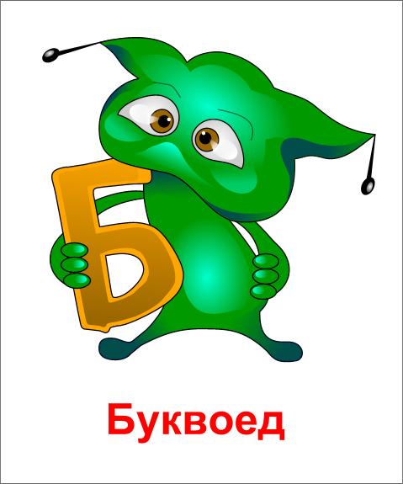 | Рисунок слева — для примера. Его наклеивать не надо!
  Рисунок слева — для примера. Его наклеивать не надо!
  Рисунок слева — для примера. Его наклеивать не надо!

